Seštevam in odštevam desetice do 100
Matematika
Ime in priimek:
Datum:

- ŽIVALI RAZPOREDI PO DANIH LASTNOSTIH.
PES ŽABA PTICA POLŽ
ZAJEC PETELIN PAJEK KONJ
4 NOGE
4 NOGE
REP
REP
REP
REP

- ELEMENTE RAZPOREDI PO DANIH LASTNOSTIH. NARIŠI JIH NA USTREZNA MESTA.
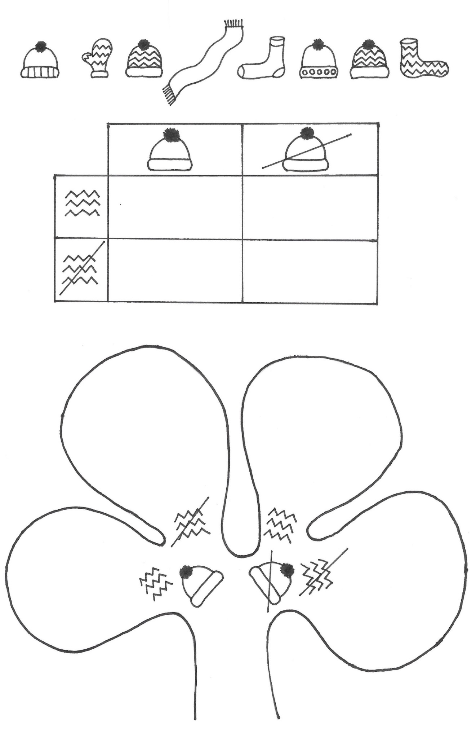

Se

- Seštej ali odštej.
20 + 30 = |  | 60 – 30 = |  | 40 + 30 =
50 + 40 = |  | 80 – 10 = |  | 90 – 70 =
10 + 70 = |  | 40 – 40 = |  | 60 – 50 =
60 + 40 = |  | 90 – 0 = |  | 40 + 30 =
20 + 20 = |  | 70 – 50 = |  | 100 – 30 =
80 + 0 = |  | 50 – 20 = |  | 40 + 30 =

- Oglej si sliko. Napiši račun in izračunaj.
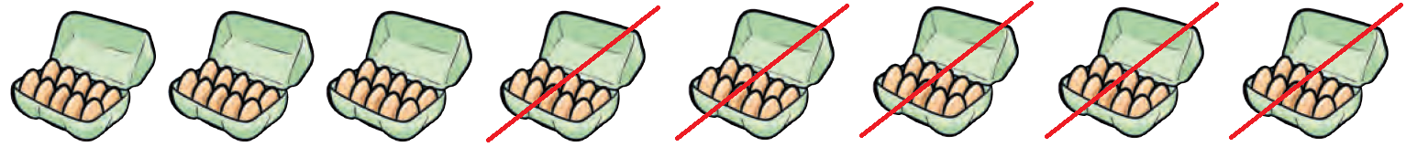
_________________________________
- Sestavi še sam besedilno nalogo.
___________________________________________________________________________________________________________________________________________________________________________________________________
Slika

Račun: ____________________________
Odgovor:_________________________________________________________

